УТВЕРЖДАЮ
Руководитель дисциплины
___________ Долженкова М. Л.
«____» _____________ 2026 г.
М.П.

ТЕХНИЧЕСКОЕ ЗАДАНИЕ
на разработку
информационной системы «Автоматизация планирования для контроля технического обслуживания и эксплуатации автомобиля»

СОГЛАСОВАНО
Студент Колледжа ВятГУ
___________ Иванова В. А.
«____» _____________ 2026 г.

2026
Содержание

Введение 4
1 Термины и определения 5
2 Перечень сокращений 6
3 Общие сведения 7
3.1 Наименование разработки 7
3.2 Основания для разработки 7
3.3 Сведения об участниках разработки 7
3.4 Сроки разработки 7
3.5 Источники и порядок финансирования работ 7
4 Цели и назначение создания системы 8
4.1 Цели создания системы 8
4.2 Назначение системы 10
5 Характеристика объекта автоматизации 11
6 Требования к автоматизированной системе 13
6.1 Требования к структуре системы в целом 13
6.1.1 Требования к перспективам развития 15
6.2 Принцип работы программы 15
6.3 Требования к пользовательскому интерфейсу 15
6.4 Требования к функциям 25
6.5 Требования к видам обеспечения 27
6.5.1 Требования к математическому обеспечению 27
6.5.2 Требования к информационному обеспечению 28
6.5.2.1 Требования к структуре данных 28
6.5.2.2 Требования к контролю, хранению, обновлению и восстановлению данных 29
6.5.2.3 Требования к входным данным 30
6.5.3 Требования к лингвистическому обеспечению 30
6.5.4 Требования к программному обеспечению 31
6.5.4.1 Требования к операционной системе 31
6.5.5 Требования к техническому обеспечению 31
6.5.6 Требования к метрологическому обеспечению 32
6.5.7 Требования к организационному обеспечению 32
6.5.8 Требования к методическому обеспечению 32
6.6 Общие технические требования к системе 33
6.6.1 Требования к численности и квалификации персонала и пользователей системы 33
6.6.2 Требования к показателям назначения 33
6.6.3 Требования к надёжности 34
6.6.4 Требования к безопасности 34
6.6.5 Требования к эргономике и технической эстетике 35
6.6.6 Требования к транспортабельности 35
6.6.7 Требования к эксплуатации, техническому обслуживанию, ремонту и хранению компонентов системы 35
6.6.8 Требования к защите информации от несанкционированного доступа 36
6.6.9 Требования по сохранности информации при авариях 36
6.6.10 Требования к защите от влияния внешних воздействий 37
6.6.11 Требования к патентной чистоте и патентоспособности 37
6.6.12 Требования к стандартизации и унификации 37
6.6.13 Ограничения, накладываемые на систему 37
7 Состав и содержание работ по созданию системы 39
8 Порядок разработки системы 42
9 Порядок контроля и приёмки системы 43
10 Требования к составу и содержанию работ по подготовке объекта автоматизации к вводу системы в действие 46
11 Требования к документированию 47
12 Источники разработки 48

Введение
Настоящее техническое задание распространяется на разработку информационной системы (далее – ИС), предназначенной для автоматизации планирования и контроля технического обслуживания и эксплуатации автомобиля. Система объединяет сведения об автомобиле, пробеге, техническом обслуживании и ремонтах, расходах, заправках, страховании и иных событиях эксплуатации.
Система должна автоматически рассчитывать сроки следующего обслуживания, формировать уведомления, выполнять финансовый и эксплуатационный анализ, рассчитывать условный показатель состояния автомобиля, подбирать автосервисы по требуемой услуге и формировать итоговую справку об автомобиле. Исходная постановка также предусматривает автоматизацию планирования ТО, финансового учёта, анализа эксплуатации, подбора автосервиса и формирования истории автомобиля.
Документ определяет цели, назначение, состав, функциональные и технические требования, требования к данным, безопасности, надёжности, этапам разработки и критериям приёмки.
Настоящее техническое задание разработано в соответствии с требованиями ГОСТ 34.602-2020 «Информационные технологии. Комплекс стандартов на автоматизированные системы. Техническое задание на создание автоматизированной системы».

Термины и определения
В данном разделе описаны все определения, использованные в настоящем документе.
- техническое обслуживание (ТО) – комплекс регламентных работ, выполняемых с заданным интервалом по пробегу и/или времени.
- регламент ТО – набор правил, определяющих операцию, интервалы и пороги уведомления.
- история автомобиля – совокупность записей о ТО, ремонтах, расходах, заправках, страховании и эксплуатации.
- условный показатель состояния – расчётный информационный показатель, не являющийся технической диагностикой.
- автосервис – внешняя организация, сведения о которой содержатся в справочнике системы.
- заявка на запись – сохранённая пользователем запись о выбранном автосервисе и услуге без передачи заявки через ИС.
- актуализация – изменение справочных сведений при получении новых данных.

Перечень сокращений
В данном разделе описаны все сокращения, использованные в настоящем документе.
- ИС – информационная система;
- ТЗ – техническое задание;
- УП – учебная практика;
- БД – база данных;
- СУБД – система управления базами данных;
- ПО – программное обеспечение;
- ПД – персональные данные;
- ОС – операционная система;
- НСД – несанкционированный доступ;
- API – application programming interface – программный интерфейс приложения;
- REST – representational state transfer – архитектурный стиль взаимодействия компонентов;
- HTTPS – hypertext transfer protocol secure – защищённый протокол передачи гипертекста;
- WSS – websocket secure – защищённый протокол постоянного двустороннего соединения;
- TLS – transport layer security – протокол защиты транспортного уровня;
- JWT – JSON web token – формат маркера доступа;
- OTP – one time password – одноразовый пароль;
- UI – user interface – пользовательский интерфейс;
- POI – point of interest – точка интереса;
- FR – functional requirement – функциональное требование;
- NFR – non-functional requirement – нефункциональное требование;
- CON – constraint – ограничение;
- UC – use case – сценарий использования.

Общие сведения
Данный раздел настоящего технического задания содержит основные сведения о разработке.

Наименование разработки
Полное наименование ИС, разрабатываемой в ходе учебной практики: «Система автоматизации планирования, контроля технического обслуживания и эксплуатации автомобиля». Условное наименование разрабатываемого продукта: «АвтоКонтроль».

Основания для разработки
Настоящее техническое задание разработано на основании следующих документов:
- ГОСТ 34.602-2020 «Информационные технологии. Комплекс стандартов на автоматизированные системы. Техническое задание на создание автоматизированной системы»;
- СТП ВятГУ 101-2004 «Общие требования к оформлению текстовых документов», утверждённый ФГБОУ ВО «Вятский государственный университет».

Сведения об участниках разработки
Исполнителем настоящей работы является студент ФГБОУ ВО «Вятского государственного университета» (Колледжа ВятГУ), группы ИСПк-404-52-00, Иванова Валерия Александровна.
Заказчик – преподаватель Колледжа ВятГУ Долженкова Мария Львовна – руководитель дисциплины.

Сроки разработки
Разработка программы должна быть выполнена в соответствии со следующими сроками.
Начало разработки – 08.09.2026
Готовое техническое задание – 01.10.2026
Готовый к защите комплект документов – 31.12.2026
Готовое решение – 15.05.2027
Завершение разработки – 17.05.2027.

Источники и порядок финансирования работ
Разработка выполняется в рамках учебного/проектного задания. Платные внешние сервисы не являются обязательным требованием.

Цели и назначение создания системы
В данном разделе обозначены цель и назначение системы.

Цели создания системы
Целью настоящей работы является разработка информационной системы автоматизации планирования и контроля технического обслуживания, учёта расходов и анализа эксплуатации автомобиля. Система предназначена для хранения единой истории автомобиля, расчёта сроков проведения планового технического обслуживания, формирования уведомлений о необходимости выполнения работ, учёта расходов на эксплуатацию и топливо, подбора подходящего автосервиса на основе требуемых работ, а также формирования условного показателя состояния автомобиля на основе накопленных пользовательских данных. Система должна соответствовать всем техническим требованиям, описанным в настоящем техническом задании.
Результаты, к которым должна привести разработка:
- снижение количества случаев пропуска планового технического обслуживания за счёт автоматического расчёта следующего ТО и формирования уведомлений при приближении установленного срока или пробега;
- сокращение времени поиска подходящего автосервиса за счёт предоставления единого перечня сервисов с указанием выполняемых работ, стоимости услуг, контактных данных и режима работы;
- создание единой истории автомобиля за счёт централизованного хранения сведений о техническом обслуживании, ремонтах, пробеге и связанных расходах;
- сокращение времени анализа эксплуатационных расходов за счёт автоматического формирования итоговых сумм и распределения затрат по категориям, включая техническое обслуживание, ремонт, топливо, страхование и прочие расходы;
- повышение удобства контроля расхода топлива за счёт хранения данных о заправках и автоматического расчёта показателей расхода топлива за выбранный период;
- предоставление пользователю условного показателя состояния автомобиля с отображением факторов, повлиявших на результат, и указанием ограничений применяемого расчёта;
- повышение актуальности информации об автосервисах за счёт хранения даты последнего обновления сведений и обозначения данных, требующих проверки.
В настоящей работе имеются следующие задачи:
- произвести анализ существующих аналогов, выделить их преимущества и недостатки;
- создать макеты пользовательского интерфейса;
- произвести анализ предметной области и существующих решений для учёта эксплуатации и технического обслуживания автомобилей;
- определить функциональные и нефункциональные требования к информационной системе;
- создать структуру информационной системы и определить состав основных функциональных разделов;
- разработать структуру базы данных для хранения сведений о пользователях, автомобилях, техническом обслуживании, ремонтах, расходах, заправках и автосервисах;
- реализовать регистрацию и авторизацию пользователя;
- реализовать добавление и редактирование сведений об автомобиле;
- реализовать хранение истории технического обслуживания и ремонтных работ;
- реализовать хранение регламентов технического обслуживания и расчёт следующего планового ТО по пробегу и времени;
- реализовать автоматический перерасчёт сроков технического обслуживания при изменении пробега или данных о выполненных работах;
- реализовать систему уведомлений о приближении или наступлении срока технического обслуживания;
- реализовать учёт расходов на техническое обслуживание, ремонт, топливо, страхование и прочие расходы;
- реализовать формирование финансовой аналитики за выбранный пользователем период;
- реализовать учёт заправок и расчёт среднего расхода топлива;
- реализовать анализ изменения расхода топлива за выбранные периоды;
- реализовать расчёт условного показателя состояния автомобиля на основе накопленной истории эксплуатации и технического обслуживания;
- реализовать отображение факторов, влияющих на условный показатель состояния, и предупреждение об ограничениях его использования;
- реализовать проверку достаточности данных для расчёта показателя состояния автомобиля;
- реализовать раздел поиска и выбора автосервиса по требуемому виду работ;
- реализовать отображение информации об автосервисе, включая название, адрес, контакты, график работы, перечень услуг и стоимость работ;
- реализовать отображение даты последнего обновления информации об автосервисе и отметки о необходимости проверки устаревших данных;
- реализовать создание пользователем записи-запроса на обращение в выбранный автосервис без автоматической передачи запроса в автосервис и без осуществления бронирования со стороны системы;
- реализовать формирование сводного отчёта по автомобилю;
- реализовать административный раздел для управления пользователями, регламентами технического обслуживания, справочной информацией и сведениями об автосервисах;
- подготовить техническую документацию на разработанную информационную систему.

Назначение системы
ИС «АвтоКонтроль», получаемая в ходе разработки по настоящему ТЗ, имеет функциональное назначение – она предназначена для автоматизации процессов планирования и контроля технического обслуживания автомобиля, ведения истории его эксплуатации, учёта расходов, анализа затрат на топливо и обслуживание, подбора автосервисов по необходимым видам работ и предоставления пользователю информации о состоянии автомобиля на основе накопленных данных.
Объектом автоматизации является процесс эксплуатации автомобиля и планирования его технического обслуживания владельцем транспортного средства. Система предназначена для внедрения в качестве общедоступного сервиса, ориентированного на частных пользователей, самостоятельно контролирующих техническое обслуживание, расходы и эксплуатацию своего автомобиля.

Характеристика объекта автоматизации
ИС «АвтоКонтроль» — это сервис автоматизации планирования и контроля эксплуатации автомобиля, предназначенный для сокращения времени на контроль технического обслуживания, ведение истории автомобиля и анализ эксплуатационных расходов. В настоящее время данные о техническом обслуживании, ремонтах, пробеге, расходах на автомобиль и заправках часто хранятся разрозненно: часть информации записывается вручную, сроки следующего технического обслуживания отслеживаются самостоятельно, а сведения об автосервисах и стоимости работ приходится искать в различных источниках. В результате владельцу автомобиля необходимо самостоятельно контролировать сроки проведения обслуживания, восстанавливать историю выполненных работ, анализировать расходы и выбирать подходящий автосервис.
Разработка ИС автоматизации эксплуатации автомобиля затрагивает следующие области:
- техническое обслуживание и эксплуатация автомобилей – планирование регламентных работ, ведение истории технического обслуживания и ремонтов;
- финансовый учёт – регистрация расходов на техническое обслуживание, ремонт, топливо, страхование и другие эксплуатационные затраты;
- топливный анализ – хранение данных о заправках, расчёт расхода топлива и анализ его изменения за выбранные периоды;
- информационные технологии – разработка пользовательского сервиса, хранение и обработка накопленных данных, формирование уведомлений, аналитических показателей и справочной информации об автосервисах.
Система предназначена для внедрения в качестве общедоступного сервиса и рассчитана на частных пользователей, самостоятельно планирующих техническое обслуживание и контролирующих эксплуатацию своего автомобиля.
Ключевым архитектурным ограничением является то, что система не выполняет непосредственную техническую диагностику автомобиля и не получает данные от его бортовых систем, а использует сведения, введённые пользователем, для расчёта сроков обслуживания, формирования аналитики и условного показателя состояния автомобиля. Информация об автосервисах используется в справочном виде и обновляется администратором системы. Система позволяет сформировать запрос на обращение в выбранный автосервис, однако не передаёт его автоматически, не выполняет бронирование и не получает подтверждение записи от автосервиса.
Границы системы представлены в таблице 1.
Таблица 1 – Границы системы
Входит в систему | Остаётся во внешней среде
Регистрация и авторизация пользователей | Выполнение ТО и ремонта
Автомобиль, пробег, VIN, госномер, страхование | Отправка заявки в автосервис
История ТО и ремонта | Обработка заявки автосервисом
Регламенты, расчёт следующего ТО, уведомления | Автоматическое бронирование времени
Расходы, топливо, аналитика | Диагностика в реальном времени
Условный показатель состояния | Данные от бортового компьютера
Справочник и подбор автосервисов | Онлайн-оплата
Пользовательская заявка на запись | -
Итоговая справка | Профессиональное техническое заключение
Условия эксплуатации: круглосуточная работа серверной части; пользовательская работа с персонального устройства при наличии сети. При недоступности справочника автосервисов сохранённые пользовательские данные должны оставаться доступными.

Требования к автоматизированной системе
Данный раздел настоящего технического задания содержит основные требования к результатам разработки.

Требования к структуре системы в целом
В состав системы должны входить следующие подсистемы:
- подсистема аутентификации – регистрация пользователя, вход в систему, подтверждение учётной записи и управление доступом к данным пользователя;
- подсистема управления автомобилями – добавление, хранение, просмотр и редактирование сведений об автомобилях, включая марку, модель, год выпуска, регистрационный номер, VIN и текущий пробег;
- подсистема технического обслуживания – хранение истории технического обслуживания и ремонтных работ, регистрация выполненных работ, их стоимости, даты и пробега автомобиля;
- подсистема планирования технического обслуживания – хранение регламентов технического обслуживания, расчёт следующего срока проведения работ по пробегу и времени и автоматический перерасчёт при изменении исходных данных;
- подсистема уведомлений – формирование и отображение уведомлений о приближении или наступлении сроков технического обслуживания в соответствии с установленными пороговыми значениями;
- подсистема учёта расходов – регистрация и хранение расходов на техническое обслуживание, ремонт, топливо, страхование и прочие эксплуатационные затраты;
- подсистема топливной аналитики – хранение сведений о заправках, расчёт расхода топлива и анализ изменения показателей за выбранный период;
- подсистема оценки состояния автомобиля – расчёт условного показателя состояния автомобиля на основе накопленных данных об эксплуатации и техническом обслуживании, отображение факторов, повлиявших на результат, и информации об ограничениях расчёта;
- подсистема автосервисов – хранение и отображение справочной информации об автосервисах, включая название, адрес, контактные данные, график работы, перечень услуг и стоимость работ;
- подсистема формирования запросов – создание и хранение пользователем запроса на обращение в выбранный автосервис с указанием требуемой услуги и связанных с ней данных;
- подсистема отчётности – формирование сводной информации по автомобилю, включая сведения о техническом обслуживании, расходах, топливе и эксплуатации;
- административная подсистема – управление учётными записями пользователей, регламентами технического обслуживания, справочными данными и информацией об автосервисах.
Система должна иметь структуру «мобильное приложение – серверная часть» с централизованным хранением данных в единой базе данных.
Информационное взаимодействие компонентов системы должно обеспечиваться следующими способами:
- мобильное приложение – серверная часть: протокол HTTPS, формат обмена JSON;
- серверная часть – база данных: протокол СУБД PostgreSQL в пределах внутренней сети сервера;
- серверная часть – средство доставки сообщений: протокол и программный интерфейс применяемого средства доставки уведомлений и кодов подтверждения.
Смежными по отношению к создаваемой системе являются средство доставки кодов подтверждения и уведомлений, а также автосервисы как внешние участники информационного взаимодействия. Автосервисы не являются непосредственными пользователями системы и не осуществляют через неё приём или подтверждение заявок. Совместимость с внешними средствами должна обеспечиваться использованием предусмотренных ими программных интерфейсов без изменения этих систем.
Система должна поддерживать следующие режимы функционирования:
- штатный режим – доступны все функции системы, включая ведение данных об автомобиле, планирование технического обслуживания, учёт расходов, топливный анализ, расчёт условного показателя состояния и работу со справочной информацией об автосервисах;
- режим ограниченной работоспособности – при недоступности отдельных внешних средств доставки сообщений или иных внешних компонентов функции, непосредственно зависящие от них, не выполняются, при этом операции с ранее сохранёнными данными, просмотр истории автомобиля, анализ расходов и другие независимые функции остаются доступными;
- режим планового обслуживания – функции системы недоступны, время планового обслуживания не учитывается при расчёте показателя доступности сервиса.
Диагностирование системы должно обеспечиваться следующими средствами:
- журналирование обращений к серверной части, основных операций с данными и выполнения расчётных процедур с указанием времени выполнения и результата операции;
- журналирование ошибок и отказов с сохранением причины отказа и кода ошибки, выводимых пользователю;
- мониторинг доступности серверной части и базы данных, по результатам которого выполняется контроль работоспособности системы;
- контроль выполнения фоновых операций, связанных с формированием уведомлений и перерасчётом сроков технического обслуживания;
- контроль актуальности справочной информации об автосервисах с сохранением даты её последнего обновления и фиксацией записей, требующих проверки.
Перспективы развития и модернизации системы приведены в пункте «Требования к перспективам развития» настоящего подраздела.

Требования к перспективам развития
В перспективы развития продукта «АвтоКонтроль» входит:
- внедрение автоматического получения данных о пробеге и параметрах эксплуатации автомобиля от внешних информационных систем или бортового оборудования;
- расширение возможностей планирования технического обслуживания и аналитики за счёт учёта индивидуальных регламентов, нескольких автомобилей и дополнительных эксплуатационных показателей;
- внедрение интеграции с внешними информационными системами автосервисов для автоматической передачи заявок и получения подтверждений обслуживания.

Принцип работы программы
Продукт, получаемый в ходе разработки по настоящему техническому заданию, содержит следующие принципы работы:

Требования к пользовательскому интерфейсу
Мобильное приложение «АвтоКонтроль» должно иметь экран входа в аккаунт, представленный на рисунке 1.

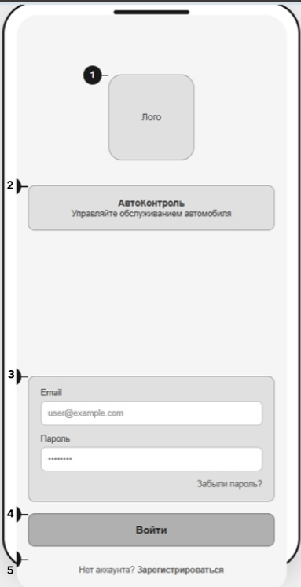
Рисунок 1 – Макет экрана «Вход»

Экран входа в аккаунт должен содержать:
- логотип приложения — элемент на рисунке под номером 1;
- заголовок экрана с названием приложения и краткой подписью о его назначении — элемент на рисунке под номером 2;
- поле ввода адреса электронной почты и пароля — элемент на рисунке под номером 3;
- кнопку «Войти» для отправки формы авторизации — элемент на рисунке под номером 4;
- текст-ссылку для перехода к регистрации «Нет аккаунта? Зарегистрироваться» — элемент на рисунке под номером 5.
Мобильное приложение «АвтоКонтроль» должно иметь экран регистрации, представленный на рисунке 2.
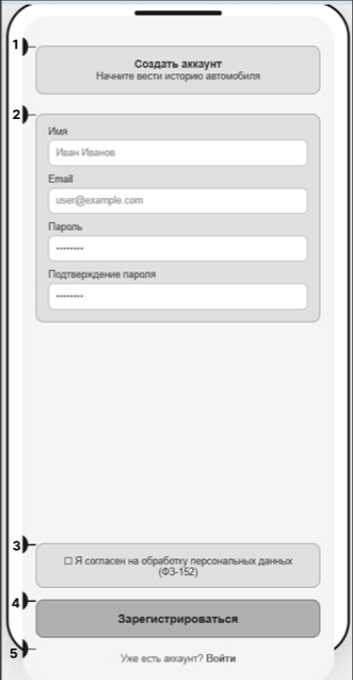
Рисунок 2 – Макет экрана «Регистрация»

Экран регистрации должен содержать:
- заголовок экрана «Создать аккаунт» с поясняющей подписью «Начните вести историю автомобиля» — элемент на рисунке под номером 1;
- форму регистрации с полями «Имя», «Email», «Пароль» и «Подтверждение пароля» — элемент на рисунке под номером 2;
- блок согласия на обработку персональных данных — элемент на рисунке под номером 3;
- кнопку «Зарегистрироваться» — элемент на рисунке под номером 4;
- текст-ссылку «Уже есть аккаунт? Войти» для перехода на экран входа — элемент на рисунке под номером 5.
Мобильное приложение «АвтоКонтроль» должно иметь экран карточки автомобиля, представленный на рисунке 3.
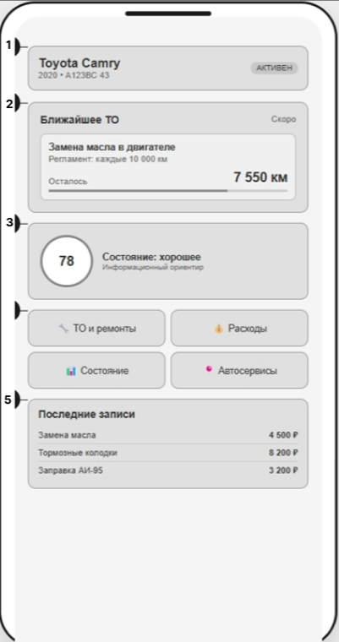
Рисунок 3 – Макет экрана карточки автомобиля

Экран карточки автомобиля должен содержать:
- шапку с данными автомобиля — элемент на рисунке под номером 1;
- блок «Ближайшее ТО» — элемент на рисунке под номером 2;
- блок условного показателя состояния автомобиля — элемент на рисунке под номером 3;
- блок быстрых действий с кнопками «ТО и ремонты», «Расходы», «Состояние», «Автосервисы» — элемент на рисунке под номером 4;
- блок «Последние записи» — элемент на рисунке под номером 5.
Мобильное приложение «АвтоКонтроль» должно иметь экран состояния автомобиля, представленный на рисунке 4.
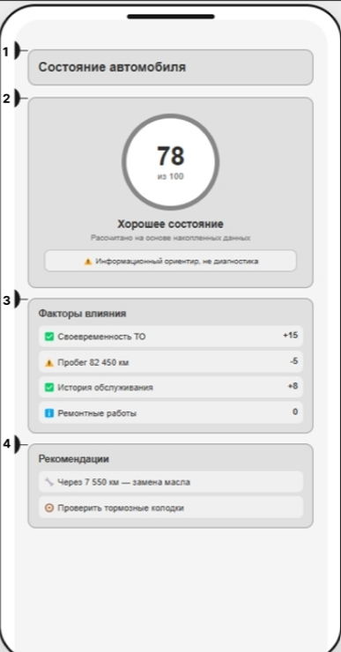
Рисунок 4 – Макет экрана состояния автомобиля

Экран состояния автомобиля должен содержать:
- заголовок экрана «Состояние автомобиля» — элемент на рисунке под номером 1;
- блок условного показателя состояния с числовым значением , текстовой оценкой «Хорошее состояние», пояснением «Рассчитано на основе накопленных данных» и предупреждением «Информационный ориентир, не диагностика» — элемент на рисунке под номером 2;
- блок «Факторы влияния» со списком факторов, повлиявших на показатель: «Своевременность ТО », «Пробег », «История обслуживания », «Ремонтные работы » — элемент на рисунке под номером 3;
- блок «Рекомендации» со списком рекомендаций — элемент на рисунке под номером 4.
Мобильное приложение «АвтоКонтроль» должно иметь экран «Мои автомобили», представленный на рисунке 5.

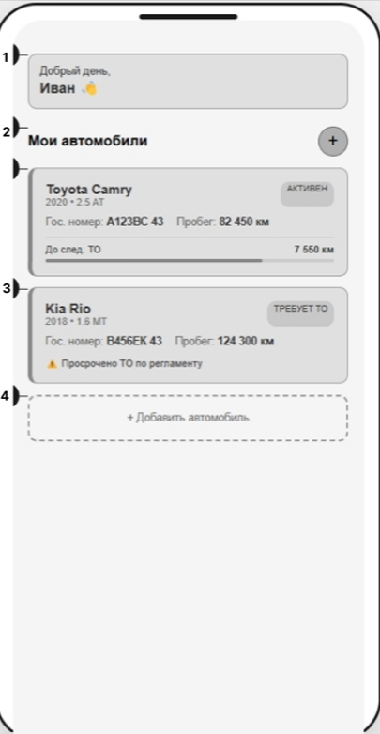
Рисунок 5 – Макет экрана «Мои автомобили»

Экран «Мои автомобили» должен содержать:
- шапку с приветствием — элемент на рисунке под номером 1;
- заголовок экрана «Мои автомобили» с кнопкой добавления нового автомобиля «+» — элемент на рисунке под номером 2;
- карточки сохранённых автомобилей с указанием марки и модели, года выпуска, типа трансмиссии, государственного номера, текущего пробега, статуса и информации о сроке следующего технического обслуживания — элемент на рисунке под номером 3;
- кнопку «Добавить автомобиль» — элемент на рисунке под номером 4.
Мобильное приложение «АвтоКонтроль» должно иметь экран «Расходы и топливо», представленный на рисунке 6.
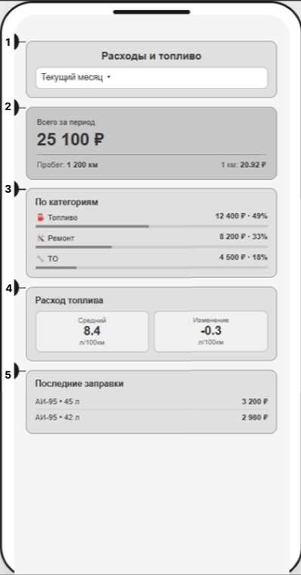
Рисунок 6 – Макет экрана «Расходы и топливо»

Экран «Расходы и топливо» должен содержать:
- заголовок экрана «Расходы и топливо» с выпадающим списком выбора периода анализа — элемент на рисунке под номером 1;
- блок общей суммы расходов за период с указанием итоговой — элемент на рисунке под номером 2;
- блок «По категориям» с распределением расходов по категориям и указанием суммы и доли в процентах — элемент на рисунке под номером 3;
- блок «Расход топлива» со средним расходом относительно предыдущего периода — элемент на рисунке под номером 4;
- блок «Последние заправки» со списком последних заправок — элемент на рисунке под номером 5.
Мобильное приложение «АвтоКонтроль» должно иметь экран «Автосервисы», представленный на рисунке 7.
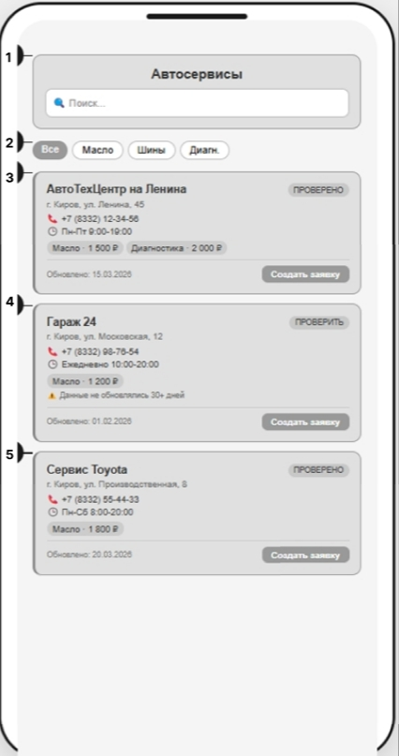
Рисунок 7 – Макет экрана «Автосервисы»

Экран «Автосервисы» должен содержать:
- заголовок экрана «Автосервисы» со строкой поиска по названию или услуге — элемент на рисунке под номером 1;
- панель фильтров для быстрого отбора автосервисов по виду работ: «Все», «Масло», «Шины», «Диагностика» — элемент на рисунке под номером 2;
- карточку автосервиса с указанием названия, статуса актуальности, адреса, контактного телефона, графика работы, перечня оказываемых услуг с ценами, даты последнего обновления сведений и кнопки «Создать заявку» — элементы на рисунке под номерами 3, 4 и 5.
Мобильное приложение «АвтоКонтроль» должно иметь экран «ТО и ремонты», представленный на рисунке 8.
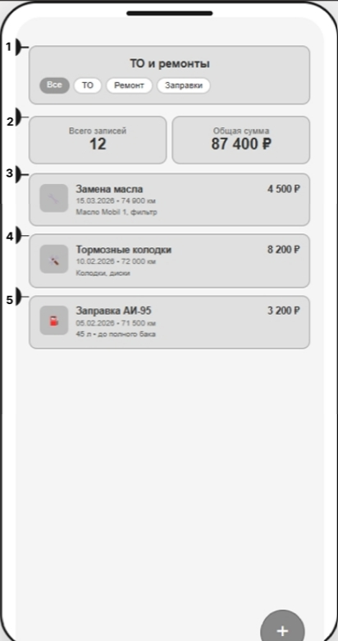
Рисунок 8 – Макет экрана «ТО и ремонты»

Экран «ТО и ремонты» должен содержать:
- заголовок экрана «ТО и ремонты» с панелью фильтров для отбора записей по типу: «Все», «ТО», «Ремонт», «Заправки» — элемент на рисунке под номером 1;
- блок сводной информации с общим количеством записей и общей суммой расходов — элемент на рисунке под номером 2;
- запись о техническом обслуживании с указанием даты, пробега, перечня работ и стоимости — элемент на рисунке под номером 3;
- запись о ремонте с указанием даты, пробега, перечня работ и стоимости — элемент на рисунке под номером 4;
- запись о заправке с указанием даты, пробега, объёма топлива и стоимости — элемент на рисунке под номером 5.
Мобильное приложение «АвтоКонтроль» должно иметь экран «Профиль», представленный на рисунке 9.
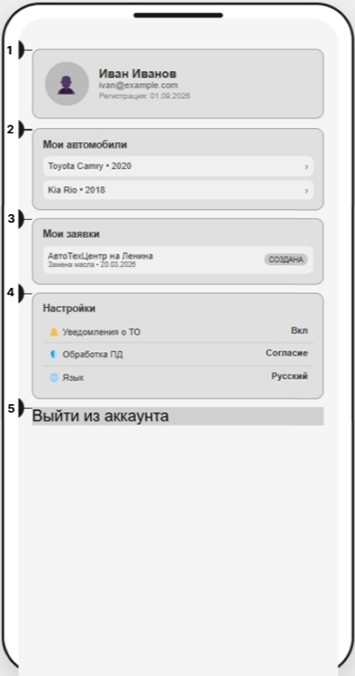
Рисунок 9 – Макет экрана «Профиль»

Экран «Профиль» должен содержать:
- шапку профиля с контактными данными пользователя— элемент на рисунке под номером 1;
- блок «Мои автомобили» со списком сохранённых автомобилей пользователя, при нажатии на которые выполняется переход в карточку соответствующего автомобиля — элемент на рисунке под номером 2;
- блок «Настройки» с перечнем параметров приложения: уведомления о ТО, обработка персональных данных — элемент на рисунке под номером 4;
- кнопку «Выйти из аккаунта» — элемент на рисунке под номером 5.

Требования к функциям
ИС «АвтоКонтроль» предназначена для автоматизации планирования и контроля технического обслуживания, учёта расходов и анализа эксплуатации автомобиля. Для достижения этой цели система должна включать в себя следующие функции:
- система должна предоставлять пользователю возможность зарегистрировать учётную запись и выполнить вход в систему с подтверждением логина и пароля;
- система должна предоставлять пользователю возможность добавить автомобиль с указанием марки, модели, года выпуска, регистрационного номера, VIN и текущего пробега;
- система должна сохранять сведения об автомобиле и отображать их в профиле пользователя;
- система должна предоставлять пользователю возможность изменять ранее введённые сведения об автомобиле, включая текущий пробег;
- система должна предоставлять пользователю возможность удалить автомобиль вместе со связанными пользовательскими записями в соответствии с правилами хранения данных системы;
- система должна предоставлять пользователю возможность добавить запись о техническом обслуживании или ремонте автомобиля с указанием вида выполненных работ, даты, пробега и стоимости;
- система должна сохранять записи о техническом обслуживании и ремонтах и отображать их в хронологической истории выбранного автомобиля;
- система должна предоставлять пользователю возможность изменять и удалять ранее созданные записи о техническом обслуживании и ремонтах;
- система должна рассчитывать следующий срок технического обслуживания на основании последней выполненной работы, установленного регламента и текущего пробега автомобиля;
- система должна рассчитывать ориентировочную дату следующего технического обслуживания при наличии временного интервала в соответствующем регламенте;
- система должна выполнять перерасчёт следующего технического обслуживания после изменения текущего пробега автомобиля или добавления, изменения либо удаления записи о выполненном техническом обслуживании;
- система должна отображать пользователю перечень ближайших работ по техническому обслуживанию, их плановый срок и основание для расчёта;
- система должна формировать уведомление о приближении или наступлении срока технического обслуживания при достижении установленного порогового значения по пробегу или времени;
- система должна указывать в уведомлении конкретную причину его формирования, включая оставшийся пробег, количество дней до плановой даты или факт наступления срока обслуживания;
- система должна предоставлять пользователю возможность добавить расход с указанием категории, даты, суммы и связанных с ним сведений;
- система должна сохранять расходы в истории выбранного автомобиля и учитывать их при формировании финансовой аналитики;
- система должна предоставлять пользователю возможность выбрать период анализа и получить общую сумму расходов за указанный период;
- система должна формировать разбивку расходов по категориям с указанием суммы и доли каждой категории в общей сумме расходов;
- система должна предоставлять пользователю возможность добавить запись о заправке с указанием даты, количества заправленного топлива, стоимости и текущего пробега автомобиля;
- система должна рассчитывать расход топлива на основе введённых пользователем данных о заправках и пробеге;
- система должна предоставлять пользователю возможность просматривать изменение среднего расхода топлива за выбранный период;
- система должна рассчитывать условный показатель состояния автомобиля на основании накопленных данных о пробеге, техническом обслуживании, ремонтах и полноте истории эксплуатации;
- система должна предоставлять пользователю возможность выполнять поиск автосервисов по требуемому виду технических работ;
- система должна отображать для найденного автосервиса его название, адрес, контактные данные, график работы, перечень доступных работ и стоимость выбранной услуги при наличии таких сведений;
- система должна предоставлять пользователю сводный отчёт по выбранному автомобилю с отображением его основных характеристик, текущего пробега, истории технического обслуживания, ближайшего технического обслуживания, расходов и показателей расхода топлива;
- система должна предоставлять администратору возможность добавлять, изменять и удалять сведения о регламентах технического обслуживания;
- система должна предоставлять администратору возможность добавлять, изменять и удалять сведения об автосервисах, включая название, адрес, контакты, график работы, перечень услуг и стоимость работ;
- система должна предоставлять администратору возможность управлять учётными записями пользователей и справочными данными системы;
- система должна разграничивать доступ к данным таким образом, чтобы пользователь имел доступ только к принадлежащим ему сведениям об автомобилях, обслуживании, ремонтах, расходах, заправках и созданных запросах, а административные функции были доступны только администратору системы.

Требования к видам обеспечения
Данный раздел настоящего технического задания содержит основные требования к видам обеспечения.

Требования к математическому обеспечению
К математическому обеспечению системы предъявляются следующие требования:
- система должна выполнять расчёт следующего планового технического обслуживания на основании значения пробега при последнем выполненном обслуживании и установленного регламентом интервала по пробегу;
- следующий плановый пробег технического обслуживания должен определяться как сумма пробега при последнем выполненном обслуживании и установленного интервала обслуживания по пробегу;
- при наличии в регламенте временного интервала система должна дополнительно рассчитывать плановую дату следующего технического обслуживания как сумму даты последнего выполненного обслуживания и установленного временного интервала;
- система должна рассчитывать оставшийся до технического обслуживания пробег как разность между плановым пробегом следующего обслуживания и текущим пробегом автомобиля;
- система должна рассчитывать количество дней до плановой даты технического обслуживания как разность между плановой датой обслуживания и текущей датой;
- система должна формировать уведомление о необходимости технического обслуживания при достижении заданного порогового значения оставшегося пробега или количества дней до плановой даты;
- система должна рассчитывать общую сумму расходов автомобиля за выбранный период как сумму всех расходов, зарегистрированных в пределах указанного периода;
- система должна рассчитывать сумму расходов по каждой категории отдельно, при этом сумма категорий должна соответствовать общей сумме расходов за выбранный период;
- система должна рассчитывать расход топлива в литрах на 100 километров по формуле отношения объёма израсходованного топлива к пройденному расстоянию, умноженному на 100;
- система не должна выполнять расчёт расхода топлива при нулевом или отрицательном значении пройденного расстояния и должна сообщать пользователю о невозможности выполнения расчёта;
- система должна рассчитывать изменение среднего расхода топлива между выбранными периодами как разность соответствующих рассчитанных значений расхода;
- система должна выполнять расчёт условного показателя состояния автомобиля по заранее определённой формуле с использованием параметров, характеризующих своевременность технического обслуживания, пробег, наличие ремонтных работ и полноту истории эксплуатации;
- результат расчёта условного показателя состояния автомобиля должен приводиться к единой шкале, установленной настоящим техническим заданием;
- при невозможности выполнения математического расчёта из-за отсутствия, некорректности или недостаточности исходных данных система должна выводить соответствующее информационное сообщение и не должна подставлять произвольные значения;
- все расчётные значения должны формироваться на основании актуальных данных, сохранённых в системе на момент выполнения расчёта;
- при изменении исходных данных, влияющих на расчётные показатели, система должна выполнять их перерасчёт.
Для всех математических расчётов должны использоваться единицы измерения, установленные системой: километры для пробега и расстояний, дни для временных интервалов, литры для объёма топлива и денежные единицы, заданные системой, для расходов. Результаты расчётов должны отображаться с фиксированной точностью, установленной для соответствующего показателя.

Требования к информационному обеспечению
Данный раздел настоящего технического задания содержит основные требования к информационному обеспечению.

Требования к структуре данных
База данных системы должна обеспечивать централизованное хранение данных пользователей и сведений, связанных с эксплуатацией автомобилей.
База данных должна обеспечивать хранение следующих групп сведений:
- учётные данные пользователей: идентификатор, логин, хеш пароля, отображаемое имя, дата регистрации;
- сведения об автомобилях: идентификатор, владелец, марка, модель, год выпуска, регистрационный номер, VIN, текущий пробег;
- регламенты технического обслуживания: вид работы, интервал по пробегу и интервал по времени;
- история технического обслуживания и ремонтов: вид работы, дата, пробег, стоимость и описание;
- сведения о плановом техническом обслуживании: плановый пробег, плановая дата и статус;
- расходы: категория, дата, сумма и описание;
- сведения о заправках: дата, пробег, объём топлива и стоимость;
- результаты топливного анализа и условной оценки состояния автомобиля;
- сведения об автосервисах: название, адрес, контакты, график работы, услуги и стоимость работ;
- запросы пользователя на обращение в автосервис.
Сведения об автомобилях и связанных с ними эксплуатационных данных должны быть связаны с соответствующим пользователем. Пароли пользователей должны храниться только в виде хешей. Сведения пользователя должны храниться до момента их удаления в соответствии с правилами системы. Информация об автосервисах должна содержать дату последнего обновления и признак необходимости проверки актуальности. При изменении исходных данных система должна обеспечивать возможность повторного расчёта связанных показателей.

Требования к контролю, хранению, обновлению и восстановлению данных
К контролю, хранению, обновлению и восстановлению данных предъявляются следующие требования:
- целостность данных должна обеспечиваться средствами СУБД PostgreSQL – ограничениями целостности, внешними ключами и транзакциями;
- резервное копирование базы данных должно выполняться автоматически не реже одного раза в сутки с хранением резервных копий не менее 7 суток отдельно от основной базы данных;
- восстановление базы данных из резервной копии должно выполняться в срок не более 4 часов с момента обнаружения повреждения или утраты данных;
- при изменении сведений об автомобиле, техническом обслуживании, ремонтах, расходах и заправках система должна обеспечивать сохранение актуальных данных и перерасчёт связанных показателей;
- информация об автосервисах должна обновляться администратором системы при получении новых сведений или обнаружении устаревших данных;
- при обновлении сведений об автосервисе система должна сохранять дату последнего обновления соответствующей записи;
- сведения об автосервисах, актуальность которых не подтверждена, должны иметь признак необходимости проверки;
- разработка новых классификаторов и унифицированных форм документов не требуется; используются предусмотренные системой категории расходов, виды технического обслуживания и ремонтных работ, виды топлива, а также формат представления даты и времени ISO 8601.

Требования к входным данным
Система может ожидать от пользователя следующие входные данные:
- адрес электронной почты в формате, соответствующем общепринятой записи адреса;
- одноразовый код подтверждения, состоящий из четырёх цифр;
- наименование поездки в виде строки длиной не более 100 символов;
- текстовый поисковый запрос адреса или наименования объекта длиной не более 200 символов;
- географические координаты точки, выбранной на карте;
- радиус подбора точек интереса в виде целого числа в диапазоне от 500 до 5000 метров;
- максимальное число участников поездки в виде целого числа;
- срок действия и допустимое число переходов по ссылке-приглашению.
Все входные данные должны проверяться на стороне мобильного приложения и повторно на стороне сервера. При вводе данных, не соответствующих указанным ограничениям, система должна отображать сообщение об ошибке и не выполнять соответствующую операцию.

Требования к лингвистическому обеспечению
В рамках проекта реализуется локализация только на русский язык.

Требования к программному обеспечению
К программному обеспечению системы предъявляются следующие требования:
- пользовательский интерфейс должен взаимодействовать с серверной частью по протоколу HTTPS в стиле REST, с использованием формата обмена данными JSON;
- серверная часть должна обеспечивать взаимодействие с СУБД PostgreSQL;
- в составе системы должны использоваться только программные продукты и библиотеки, распространяемые по лицензиям, допускающим их использование в разрабатываемом продукте;
- система должна обеспечивать безопасное хранение паролей пользователей в виде криптографических хешей;
- система должна обеспечивать разграничение доступа к функциям и данным в соответствии с ролями пользователя и администратора;
- серверная часть должна обеспечивать выполнение расчётов сроков технического обслуживания, расходов, расхода топлива и условного показателя состояния автомобиля;
- система должна обеспечивать формирование и хранение уведомлений о необходимости технического обслуживания;
- серверная часть должна обеспечивать хранение и обработку сведений об автомобилях, техническом обслуживании, ремонтах, расходах, заправках и автосервисах;
- система должна обеспечивать резервное копирование и восстановление данных в соответствии с требованиями настоящего технического задания.

Требования к операционной системе
Мобильное приложение должно функционировать на устройствах под управлением операционной системы Android версии 9.0 и выше и операционной системы iOS версии 15.0 и выше. Серверная часть ИС и база данных должны функционировать на операционной системе Windows 10/11 либо Windows Server 2019 и выше.

Требования к техническому обеспечению
Мобильное приложение должно исправно функционировать на аппаратном обеспечении, которое соответствует следующим минимальным требованиям:
- процессор: не менее четырёх ядер с тактовой частотой от 1,6 ГГц;
- оперативная память: не менее 2 ГБ;
- свободное место во внутренней памяти устройства: не менее 200 МБ;
- наличие подключения к сети Интернет для взаимодействия с серверной частью системы.
Серверная часть ИС и база данных должны разворачиваться на вычислительном сервере со следующими минимальными системными требованиями:
- процессор: не менее двух ядер с тактовой частотой от 1,0 ГГц;
- оперативная память: не менее 4 ГБ;
- свободное место на диске: не менее 20 ГБ;
- операционная система: Windows 10/11 или Windows Server.

Требования к метрологическому обеспечению
В рамках проекта требования к метрологическому обеспечению не применяются.

Требования к организационному обеспечению
К организационному обеспечению системы предъявляются следующие требования:
- порядок взаимодействия пользователей должен определяться ролевой моделью: пользователь управляет данными своих автомобилей, а администратор управляет учётными записями, регламентами и справочной информацией;
- пользователь должен самостоятельно поддерживать актуальность сведений об автомобиле, техническом обслуживании, ремонтах, расходах и заправках;
- при сбоях и отказах система должна информировать пользователя о невозможности выполнения операции и предлагать повторить её позже;
- доступ к данным должен предоставляться в соответствии с правами пользователя, а сведения об автомобилях и их эксплуатации должны быть доступны только их владельцу и администратору в рамках его полномочий.

Требования к методическому обеспечению
При разработке и функционировании системы должны применяться следующие нормативно-технические документы:
- ГОСТ 34.602-2020 – в части состава и содержания настоящего технического задания;
- ГОСТ 7.32-2017 – в части оформления отчётных документов;
- СТП ВятГУ 101-2004 – в части оформления текстовых документов.
Обеспечение исполнителя перечисленными нормативно-техническими документами выполняется заказчиком путём предоставления доступа к их электронным версиям до начала соответствующего этапа работ.

Общие технические требования к системе
Данный подраздел настоящего технического задания содержит общие технические требования к системе.

Требования к численности и квалификации персонала и пользователей системы
К численности и квалификации персонала и пользователей системы предъявляются следующие требования:
- численность персонала, обеспечивающего эксплуатацию системы, – 1 человек в роли администратора системы;
- администратор системы должен обладать навыками работы с серверной частью системы, СУБД PostgreSQL и средствами администрирования используемой операционной системы;
- численность пользователей системы не ограничивается;
- пользователь системы не должен обладать специальными знаниями в области информационных технологий; достаточными являются навыки работы с пользовательским интерфейсом системы и ознакомление с руководством пользователя;
- специальная подготовка и контроль знаний пользователей системы не требуются;
- режим работы пользователей системы – произвольный, круглосуточный; режим работы администратора системы – по мере необходимости для выполнения административных функций и устранения возникающих неисправностей.

Требования к показателям назначения
К системе предъявляются следующие требования к показателям назначения:
- система должна отображать данные автомобиля и историю технического обслуживания не позднее 2 секунд с момента запроса;
- система должна выполнять расчёт следующего технического обслуживания не позднее 2 секунд;
- система должна формировать финансовый и топливный анализ не позднее 3 секунд;
- система должна рассчитывать условный показатель состояния автомобиля не позднее 3 секунд при достаточном количестве данных;
- система должна отображать результаты поиска автосервисов не позднее 5 секунд;
- система должна поддерживать не менее 200 одновременно работающих пользователей.
- Проверка перечисленных показателей должна выполняться в ходе приёмочных испытаний по критериям, приведённым в разделе «Порядок контроля и приёмки системы».

Требования к надёжности
Пользователю, работающему с системой, должен быть предоставлен непрерывный доступ к работе с основным функционалом. Программа не должна непредвиденно завершать работу. Отказ вследствие некорректных действий или вводимых данных пользователя должен быть исключён.
К надёжности системы предъявляются следующие требования:
- система должна обеспечивать доступность основных функций не менее 99 % времени календарного месяца без учёта планового обслуживания;
- система не должна терять сохранённые данные пользователя при перезапуске серверной части или кратковременном обрыве соединения;
- система должна обеспечивать сохранность сведений об автомобилях, техническом обслуживании, ремонтах, расходах и заправках при возникновении программных сбоев;
- при временной недоступности отдельных компонентов системы ранее сохранённые данные пользователя должны оставаться доступными;
- при некорректном вводе данных система должна выводить сообщение об ошибке и не выполнять операцию, способную привести к потере или повреждению данных.

Требования к безопасности
К безопасности системы предъявляются следующие требование: система не должна хранить пароли пользователей в открытом виде; пароли должны храниться в виде криптографических хешей;
- передача данных между клиентской и серверной частью должна выполняться по защищённому протоколу HTTPS с использованием TLS версии не ниже 1.2;
- система должна обеспечивать разграничение доступа к данным пользователей и администратора;
- программное обеспечение не должно произвольно изменять или удалять данные, сохранённые в базе данных;
- при некорректном вводе система должна предотвращать операции, способные привести к потере или повреждению данных.
Система не включает собственных технических средств, поэтому требования по безопасности при монтаже, ремонте, воздействии электрического тока, электромагнитных полей, вибрации, шума и экологической безопасности не предъявляются.

Требования к эргономике и технической эстетике
Эргономические требования к организации и средствам деятельности пользователей системы, включая состав экранов, средства отображения информации и размещение элементов управления, приведены в подразделе «Требования к пользовательскому интерфейсу» настоящего технического задания. Дополнительно предъявляются следующие требования:
- человеко-машинный интерфейс должен обеспечивать единообразное расположение основных элементов управления, заголовков экранов и навигации;
- информационная выразительность интерфейса должна обеспечиваться понятным отображением сведений об автомобиле, техническом обслуживании, расходах, заправках и уведомлениях;
- сообщения об ошибках должны содержать понятное описание причины ошибки и, при необходимости, возможность повторного выполнения операции;
- рациональность формы должна обеспечиваться группировкой связанных функций учёта автомобиля, технического обслуживания, расходов и анализа в соответствующих разделах системы;
- требования к организации рабочего места не предъявляются, поскольку система используется на личных устройствах пользователей в произвольных условиях.

Требования к транспортабельности
Требования к транспортабельности не предъявляются.

Требования к эксплуатации, техническому обслуживанию, ремонту и хранению компонентов системы
К эксплуатации, техническому обслуживанию, ремонту и хранению компонентов системы предъявляются следующие требования:
- режим эксплуатации серверной части и базы данных – круглосуточный, без постоянного присутствия обслуживающего персонала;
- в состав работ по техническому обслуживанию должны входить установка обновлений программного обеспечения и безопасности, проверка резервного копирования базы данных, контроль свободного места и проверка работоспособности системы;
- контроль технического состояния системы должен выполняться по журналам работы и данным мониторинга доступности серверной части;
- требования к размещению технических средств, электроснабжению, вентиляции и охлаждению не предъявляются, поскольку размещение серверного оборудования обеспечивает хостинг-провайдер.

Требования к защите информации от несанкционированного доступа
К защите информации от несанкционированного доступа предъявляются следующие требования:
- доступ к данным об автомобилях, техническом обслуживании, ремонтах, расходах и заправках должен предоставляться только владельцу соответствующего автомобиля и администратору в пределах его полномочий;
- доступ к основным функциям системы должен предоставляться только после успешной авторизации пользователя по логину и паролю;
- серверная часть должна проверять права доступа пользователя при каждом обращении к защищённым данным и отклонять несанкционированные запросы;
- пароли пользователей не должны передаваться и храниться в открытом виде;
- передача защищённых данных между клиентской и серверной частью должна выполняться только по протоколу HTTPS с использованием TLS версии не ниже 1.2;
- пользователь не должен иметь доступа к данным других пользователей или возможности изменять их записи;
- административные функции должны быть доступны только пользователю с ролью администратора.

Требования по сохранности информации при авариях
Сохранность информации в системе должна быть обеспечена при возникновении следующих событий:
- потеря электропитания и аварийное завершение работы сервера;
- аварийный перезапуск серверной части или базы данных;
- отказ дискового накопителя, на котором размещена база данных;
- кратковременный обрыв соединения пользователя с серверной частью.
При возникновении перечисленных событий должны быть сохранены учётные данные пользователей, сведения об автомобилях, техническом обслуживании, ремонтах, расходах, заправках, плановых мероприятиях и запросах на обращение в автосервис.
Утрата временных расчётных данных и уведомлений, которые могут быть восстановлены системой на основании сохранённых исходных данных, допускается.
Восстановление данных при отказе дискового накопителя должно выполняться из резервной копии в порядке, установленном подразделом «Требования к контролю, хранению, обновлению и восстановлению данных».

Требования к защите от влияния внешних воздействий
Требования к защите от влияния внешних воздействий не предъявляются.

Требования к патентной чистоте и патентоспособности
При разработке программного обеспечения должны использоваться только такие объекты интеллектуальной собственности, права на которые приобретены и используются без нарушений прав на интеллектуальную собственность третьих лиц. Это требование должно обеспечивать соблюдение авторских, смежных, патентных и иных прав. Картографические данные и сведения о точках интереса должны использоваться в соответствии с лицензионными условиями их поставщиков, включая обязательное указание источника данных на экране карты.

Требования к стандартизации и унификации
Программная документация должна разрабатываться в соответствии с ГОСТ 34.602-2020, ГОСТ 7.32-2017, а также СТП ВятГУ 101-2004. Обмен данными между клиентской и серверной частью должен выполняться в формате JSON. Дата и время в системе должны представляться в формате ISO 8601.

Ограничения, накладываемые на систему
На разрабатываемую систему накладываются следующие ограничения:
- система не должна выполнять непосредственную техническую диагностику автомобиля, получать данные от его бортового компьютера или заменять профессиональное техническое заключение;
- система должна использовать только данные об автомобиле, техническом обслуживании, ремонтах, расходах и эксплуатации, введённые пользователем или предоставленные администратором;
- система не должна автоматически передавать пользователю созданный запрос в автосервис, бронировать время обслуживания или получать подтверждение записи от автосервиса;
- автосервисы не являются непосредственными пользователями системы; сведения о них, их услугах и стоимости работ добавляются и обновляются администратором;
- система должна хранить сведения об эксплуатационных расходах и использовать их для финансового анализа, но не должна обрабатывать банковские данные и выполнять финансовые операции;
- условный показатель состояния автомобиля не должен рассматриваться как результат технической диагностики и при недостаточности исходных данных не должен предоставляться как достоверная оценка;
- обработка персональных данных пользователя должна выполняться в соответствии с требованиями законодательства о персональных данных и установленными правилами доступа к информации;
- система не должна предоставлять доступ одному пользователю к данным об автомобилях, расходах, техническом обслуживании и ремонтах другого пользователя;
- разработка и эксплуатация системы должны выполняться с использованием программных средств и библиотек, лицензии которых допускают их применение в разрабатываемом продукте.

Состав и содержание работ по созданию системы
Состав и содержание работ представлены в таблице 2.
Таблица 2 – Состав и содержание работ
№ | Наименование работ | Сроки выполнения | Задачи | Результат
1 | Первичный анализ продукта | 08.09.2026 – 10.09.2026 | Определить бизнес-проблему, цель системы, состав стейкхолдеров, границы системы и основные риски. | Отчёт о первичном анализе продукта с перечнем первичных требований и критериев их проверки.
2 | Разработка сценариев использования | 11.09.2026 – 13.09.2026 | Описать основные сценарии использования системы с основными и альтернативными потоками событий. | Документ со сценариями использования UC-1 – UC-4.
3 | Классификация и формализация требований | 14.09.2026 – 18.09.2026 | Сформировать структурированный перечень функциональных, нефункциональных требований и ограничений системы. | Перечень требований FR, NFR и CON
4 | Разработка технического задания | 19.09.2026 – 01.10.2026 | Разработать ТЗ в соответствии с ГОСТ 34.602-2020. | ТЗ, включающее требования к разработке проекта, его цель, задачи, сведения об исполнителях и заказчиках, сроки выполнения и назначение.
5 | Анализ существующих аналогов | 26.09.2026 – 02.10.2026 | Выделить преимущества и недостатки каждого аналога. | Отчёт с анализом аналогов и выводом о том, каким должен быть продукт в результате проектной деятельности.
6 | Проектирование архитектуры системы | 03.10.2026 – 16.10.2026 | Определить архитектуру системы, включая клиентскую часть, серверную часть и базу данных. | Схема архитектуры и описание взаимодействия компонентов системы между собой.
7 | Создание макетов пользовательского интерфейса | 17.10.2026 – 30.10.2026 | Создать макеты пользовательского интерфейса в соответствии с требованиями ТЗ. | Макеты интерфейса всех экранов мобильного приложения.
8 | Проектирование базы данных и базовая функциональность | 31.10.2026 – 13.11.2026 | Разработать структуру базы данных. Реализовать регистрацию, вход по логину и паролю и добавление автомобиля. | Готовая база данных, рабочая подсистема аутентификации и раздел управления автомобилями.
9 | Модуль построения маршрута и подбора точек интереса | 14.11.2026 – 27.11.2026 | Реализовать учёт расходов, заправок, расчёт расхода топлива и анализ его изменения. | Рабочие функции финансового и топливного анализа.
10 | Модуль оценки состояния автомобиля | 28.11.2026 – 08.12.2026 | Реализовать расчёт условного показателя состояния автомобиля и отображение факторов, влияющих на результат. | Готовая функция расчёта условного показателя состояния автомобиля.
11 | Модуль автосервисов и формирование запросов | 09.12.2026 – 15.12.2026 | Реализовать поиск автосервисов, отображение услуг и стоимости работ. | Готовое решение в полном объёме функций.
12 | Подготовка пакета документов | 16.12.2026 – 20.12.2026 | Подготовить техническую документацию: техническое задание, пояснительную записку, руководство пользователя. | Полный комплект технической документации.
13 | Тестирование и отладка | 21.12.2026 – 25.12.2026 | Провести испытания системы и пользовательское тестирование. Устранить выявленные ошибки. | Стабильная версия системы, прошедшая приёмочные испытания.
14 | Подготовка комплекта документов к защите | 26.12.2026 – 31.12.2026 | Оформить и согласовать с заказчиком комплект документов, подлежащих защите. | Комплект документов, готовый к защите.
15 | Доработка системы по результатам испытаний | 12.01.2027 – 03.04.2027 | Устранить несоответствия, выявленные при испытаниях, и реализовать требования, не подтверждённые при приёмке. | Система, соответствующая требованиям настоящего технического задания.
16 | Приёмочные испытания и подготовка готового решения | 06.04.2027 – 15.05.2027 | Провести приёмочные испытания по критериям таблицы 3 и оформить протокол испытаний. | Готовое решение и протокол приёмочных испытаний.
17 | Передача результатов заказчику и завершение разработки | 16.05.2027 – 17.05.2027 | Передать заказчику готовое решение и комплект технической документации. | Подписанный акт приёмки системы, завершение разработки.

Порядок разработки системы
Разработку системы выполняет единственный исполнитель – студент Колледжа ВятГУ, Иванова Валерия Александровна. Работы выполняются последовательно по этапам, приведённым в таблице 2.

Порядок контроля и приёмки системы
Контроль и приёмка системы выполняются заказчиком в составе приёмочных испытаний. Испытания проводятся исполнителем в присутствии заказчика на рабочем экземпляре системы, развёрнутом в соответствии с требованиями настоящего технического задания.
Применяются следующие виды испытаний:
демонстрация – выполнение сценария работы с системой и визуальная проверка наличия требуемого результата;
испытание – выполнение серии проверок с фиксацией полученных значений и сопоставлением их с установленными требованиями;
инспекция – проверка состава данных, программного кода, конфигурации и документации;
анализ – проверка результатов расчётов и данных по журналам работы системы.
Перечень проверяемых при приёмке требований и критерии их проверки приведены в таблице 3.
Таблица 3 – Перечень проверяемых требований и критерии приёмки
Идентификатор | Наименование требования | Приоритет | Критерий проверки
FR-01 | Регистрация и вход пользователя | Must Have | Демонстрация: пользователь регистрируется и выполняет вход по корректному логину и паролю; при неверных данных доступ не предоставляется.
FR-02 | Добавление автомобиля | Must Have | Демонстрация: после сохранения автомобиль отображается в списке с указанными маркой, моделью, годом выпуска и текущим пробегом.
FR-03 | Ведение истории ТО и ремонтов | Must Have | Демонстрация: создаётся запись с видом работы, датой, пробегом и стоимостью; запись отображается в истории автомобиля.
FR-04 | Расчёт следующего технического обслуживания | Must Have | Анализ: при последнем ТО на 80 000 км и интервале 10 000 км система рассчитывает следующее ТО на 90 000 км.
FR-05 | Уведомление о приближении ТО | Should Have | Испытание: при достижении установленного порога система формирует уведомление о приближении или наступлении срока ТО.
FR-06 | Учёт расходов | Must Have | Демонстрация: расход сохраняется с указанной категорией, датой и суммой и отображается в истории расходов.
FR-07 | Финансовый анализ | Must Have | Испытание: за выбранный период система рассчитывает общую сумму расходов и суммы по категориям.
FR-08 | Учёт заправок и расход топлива | Should Have | Испытание: при наличии корректных данных о пробеге и объёме топлива система рассчитывает расход в л/100 км.
FR-09 | Анализ изменения расхода топлива | Must Have | Демонстрация: система отображает изменение среднего расхода топлива за выбранные периоды.
FR-10 | Условный показатель состояния автомобиля | Must Have | Анализ: система рассчитывает показатель по установленной формуле и отображает его значение и учитываемые факторы.
FR-11 | Контроль недостаточности данных | Must Have | Испытание: при недостаточном количестве исходных данных система сообщает о невозможности или ограниченной достоверности расчёта.
FR-12 | Поиск автосервиса по виду работ | Must Have | Демонстрация: по выбранному виду работы отображаются соответствующие автосервисы при наличии подходящих записей.
FR-13 | Отображение информации об автосервисе | Must Have | Демонстрация: отображаются название, адрес, контакты, график работы, услуга, стоимость и дата последнего обновления.
FR-14 | Создание запроса на обращение в автосервис | Should Have | Демонстрация: запрос сохраняется в профиле пользователя и содержит выбранный автосервис и услугу; автоматическая передача запроса не выполняется.
FR-15 | Формирование сводной информации по автомобилю | Must Have | Демонстрация: система отображает основные характеристики автомобиля, сведения о ТО, расходах, топливе и ближайшем обслуживании.
FR-16 | Администрирование справочной информации | Should Have | Демонстрация: администратор может добавить, изменить и удалить сведения об автосервисе и регламенте ТО.
NFR-01 | Время отклика системы | Must Have | Испытание: основные операции выполняются за время, установленное в подразделе «Требования к показателям назначения».
NFR-02 | Доступность системы | Must Have | Анализ: по журналам работы за календарный месяц доступность системы составляет не менее 99 % без учёта планового обслуживания.
NFR-03 | Сохранность данных | Should Have | Испытание: после перезапуска серверной части сохранённые данные автомобиля, ТО, ремонтов, расходов и заправок не теряются.
NFR-04 | Защита информации | Should Have | Инспекция: пароли отсутствуют в базе данных в открытом виде, передача данных выполняется по HTTPS с TLS не ниже 1.2.
NFR-05 |  | Should Have | Испытание: пользователь не получает доступ к данным другого пользователя; административные функции доступны только администратору.
  Разграничение
  доступа
Система считается принятой, если при приёмочных испытаниях подтверждено выполнение всех требований с приоритетом Must Have и не менее 80 % требований с приоритетом Should Have. Выявленные в ходе испытаний несоответствия фиксируются в протоколе испытаний и устраняются исполнителем в согласованные с заказчиком сроки, после чего проводятся повторные испытания по несоответствующим требованиям.

Требования к составу и содержанию работ по подготовке объекта автоматизации к вводу системы в действие
Для подготовки объекта автоматизации к вводу системы в действие должны быть выполнены следующие мероприятия, создающие условия функционирования, при которых гарантируется соответствие системы требованиям настоящего технического задания:
- развернуть серверную часть системы и базу данных на сервере, соответствующем требованиям к техническому обеспечению;
- установить и настроить защищённое соединение между клиентской и серверной частью системы по протоколу HTTPS;
- настроить базу данных и выполнить начальную загрузку необходимых справочных данных, включая регламенты технического обслуживания и сведения об автосервисах;
- создать учётную запись администратора и настроить права доступа к административным функциям системы;
- опубликовать пользовательское соглашение и политику обработки персональных данных, обеспечив возможность их просмотра пользователем;
- настроить журналирование и мониторинг работоспособности серверной части;
- настроить автоматическое резервное копирование базы данных;
- обеспечить возможность установки и запуска клиентской части системы на поддерживаемых устройствах под управлением Android.

Требования к документированию
Состав программной документации должен включать в себя:
- техническое задание, включающее требования к разработке проекта, его цель, задачи, сведения об исполнителях и заказчиках, сроки выполнения и назначение; в документе должно быть описано предметное содержание проекта, приведены основные термины и определения, а также указаны требования к результатам работы, порядку их сдачи и приёма
Все вышеперечисленные документы должны быть написаны с учётом требований:
- СТП ВятГУ 101-2004;
- ГОСТ 34.602-2020;
- ГОСТ 7.32-2017.

Источники разработки
Настоящее техническое задание разработано на основании следующих документов и информационных материалов, которые должны быть использованы при создании системы:
- ГОСТ 34.602-2020 «Информационные технологии. Комплекс стандартов на автоматизированные системы. Техническое задание на создание автоматизированной системы»;
- ГОСТ 7.32-2017 «Система стандартов по информации, библиотечному и издательскому делу. Отчёт о научно-исследовательской работе. Структура и правила оформления»;
- СТП ВятГУ 101-2004 «Общие требования к оформлению текстовых документов»;
- техническая документация внешнего картографического провайдера и внешнего сервиса поиска мест, включая описание их программных интерфейсов и лицензионных условий;
- техническая документация на внешние навигационные приложения в части поддерживаемых ссылок-протоколов передачи маршрута.

